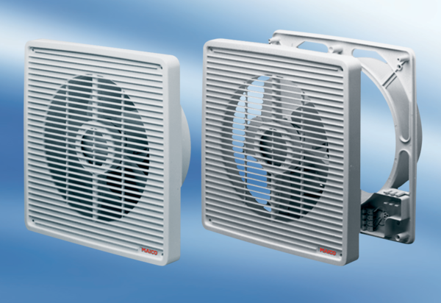Внутристенный вентилятор EN 31Комплект поставки: 1 штукАссортимент: C
Номер артикула: 0081.0303Изготовитель: MAICO

